**Лабораторная работа №2**

**Задачи на классы эквивалентности**

Выделить классы эквивалентности и указать конкретные данные, которые будут использованы для тестирования.

Классы эквивалентности должны быть сформулированы таким образом, чтобы сразу можно было получить готовое валидное или невалидное значение для составления тестов.

**Задание 1.**

В требованиях к продукту указано:

* Идентификатор должен быть от 1 до 128 символов.
* Идентификатор должен начинаться с буквы или подчеркивания;
* Идентификатор может содержать буквы латинского алфавита, символ подчеркивания, минус, цифры.

|  |  |
| --- | --- |
| Допустимые классы эквивалентности | Недопустимые классы эквивалентности |
| ([a-zA-Z]+[_-a-zA-Z0-9]*) {1,128}  ( _ [a-zA-Z]*[_-]*[0-9]*) {1,128} | (-бесконечность;0], [129, +бесконечность) (количество символов) |
|  | ([0-9]+[a-zA-Z]*[_-]*[0-9]*) {1,128}  ([-]+[a-zA-Z]*[_-]*[0-9]*) {1,128} |
|  | ([a-zA-Z]+[_-a-zA-Z0-9]*[!@#$%^&*()=+~/|\{}[],.<>;№”’?]+ ]{1,128}  ([!@#$%^&*()=+~/|\{}[],.<>;№”’?]+[a-zA-Z]+[_-a-zA-Z0-9]*) ]{1,128}  ([!@#$%^&*()=+~/|\{}[],.<>;№”’?]+  [a-zA-Z]+[_-a-zA-Z0-9]* [!@#$%^&*()=+~]+) ]{1,128} |

конкретные данные:

**Валидные**: а, Z, _, a(128 раз), Z(128 раз), _(128 раз), _a, _a-, a_-, a0, _a9

**Невалидные**: пустой идент., -, 0, @, -(128 раз), 0(128 раз), @(128 раз), a(129 раз), Z(129 раз), -(129 раз), _(129 раз), _a!, -a, !a

**Задание 2.**

Калькулятор кредита работает следующим образом:

Базовая ставка кредита — 15%.

Если сумма кредита от 10.000 до 100.000 руб., то ставка остается базовой.

Если сумма кредита от 100.001 руб. до 500.000 руб., то ставка уменьшается на 1%

Если сумма кредита от 500.001 до 1.000.000 руб. включительно, то ставка уменьшается на 2%

Если сумма кредита более 1.000.000 руб., то ставка обговаривается индивидуально с каждым клиентом.

Если срок кредита до 3 лет, то ставка остается базовой.

Если срок кредита — от 3 до 5 лет включительно, то ставка увеличивается на 1%

Если срок кредита — от 5 до 10 лет включительно, то ставка увеличивается на 2%.

Если срок кредита — более 10 лет, то ставка обговаривается индивидуально с каждым

клиентом.

|  |  |
| --- | --- |
| Допустимые классы эквивалентности | Недопустимые классы эквивалентности |
| 15%:  [10000, 100000] на [1,3]  [100001,500000] (3,5]  [500001,1000000] (5,10] | Кредит менее 10000 на любой срок |
| 16%:  [10000, 100000] на (3,5]  [100001,500000] (5,10] | Кредит сроком меньше года любой суммы |
| 14%:  [100001, 500000] на [1,3]  [500001, 1000000] на (3,5] |  |
| 17%:  [10000, 100000] на (5,10] |  |
| 13%:  [500001, 1000000] на [1,3] |  |
| Обгов. ставки:  [1000001,+бесконечность] на срок  [1, +бесконечность]  [10000,+бесконечность] на срок  [11, +бесконечность] |  |

**17%:**

10000 на 6 лет,

10000 на 10 лет,

100000 на 6 лет,

100000 на 10 лет.

**Невалидные:**

9999 на 6 лет – кредит не дают,

9999 на 10 лет – кредит не дают,

10000 на 5 лет – кредит 16%,

10000 на 11 лет – кредит индивидуальный,

100000 на 5 лет – кредит 16%,

100000 на 11 лет – индивидуальный кредит,

100001 на 6 лет – индивидуальный кредит,

100001 на 10 лет – индивидуальный кредит,

**Задание 3.**

Форма ввода даты. Три поля: ДД.ММ.ГГГГ. Дата должна быть корректна.

|  |  |
| --- | --- |
| Допустимые классы эквивалентности | Недопустимые классы эквивалентности |
| [1 до 31].{01, 03, 05, 07, 08, 10, 12}.[0001-9999] | {(-бесконечность;0], [32; +бесконечность)}.{ 01, 03, 05, 07, 08, 10, 12}.{(-бесконечность; +бесконечность)}  [1 до 31].{ 01, 03, 05, 07, 08, 10, 12}.{(-бесконечность;0000], [10000; +бесконечность)} |
| [1 до 30].{04, 06, 09, 11}.[0001,9999] | {(-бесконечность;0], [31; +бесконечность)}.{ 04, 06, 09, 11}.{(-бесконечность; +бесконечность)}  [1 до 30].{ 04, 06, 09, 11}.{(-бесконечность;0000], [10000; +бесконечность)} |
| [1 до 28].02.[0001,9999] | {(-бесконечность;0000], [29; +бесконечность)}.02.{(-бесконечность;0], (ГГГГ mod 4 != 0), [10000; +бесконечность)} |
| 29.02.(ГГГГ mod 4 = 0, ГГГГ mod 100 = 0 => ГГГГ mod 400 = 0)  29.02.(ГГГГ mod 4 = 0, ГГГГ mod 100 !=0) |  |

**Конкретные данные:**

**Валидные:** 01.01.0001, 01.01.9999, 01.12.9999, 31.12.9999, 01.04.0001, 30.04.0001, 01.02.0001, 28.02.9999, 29.02.2020, 29.02.1000,

**Невалидные:** 00.01.0001, 32.01.0001, 00.12.9999, 32.12.9999, 01.00.0001, 10.01.0000, 01.01.10000, 00.04.0001, 10.04.0000, 31.04.0001, 30.04.0000, 29.02.2023,

**Лабораторная работа №3**

Для составления тестов техникой pairwise можно использовать любой удобный инструмент.

**PICT можно скачать здесь https://github.com/microsoft/pict/releases/**

1. Задачи на Pairwise

Проанализировать функционал, выявить зависимости. Составить тестовые наборы для проверки функциональности:

1 вариант. Свойства шрифта в PowerPoint

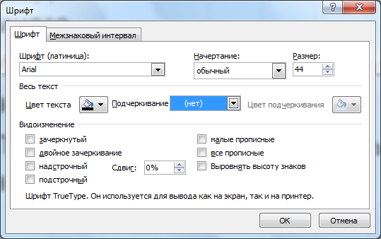

Или 2 вариант: Google таблицы Блок “Параметры форматирования”. Находится Формат-Условное форматирование

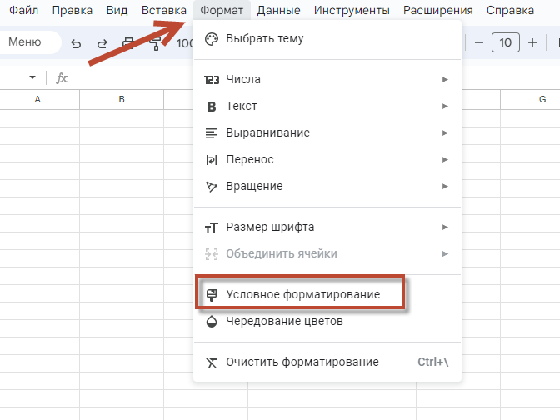

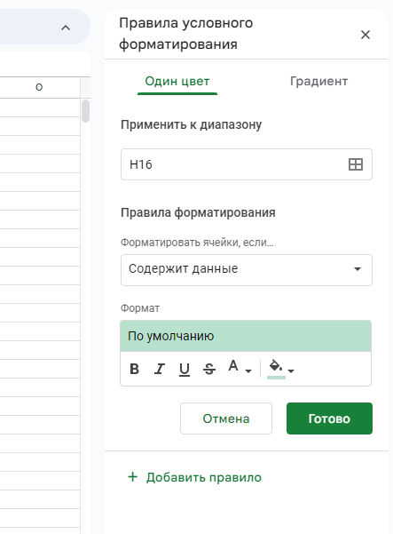

1. Диаграмма состояний

Выбрать какой-либо объект по желанию и составить для него диаграмму состояний-переходов.

(Для примера: ввод пин кода в банкомате, вход-авторизация в windows. Не обязательно должно быть связано с программами.) **Примеры (ввод пин кода в банкомате, вход-авторизация в windows.) не принимаются**

**Вендинговый автомат**

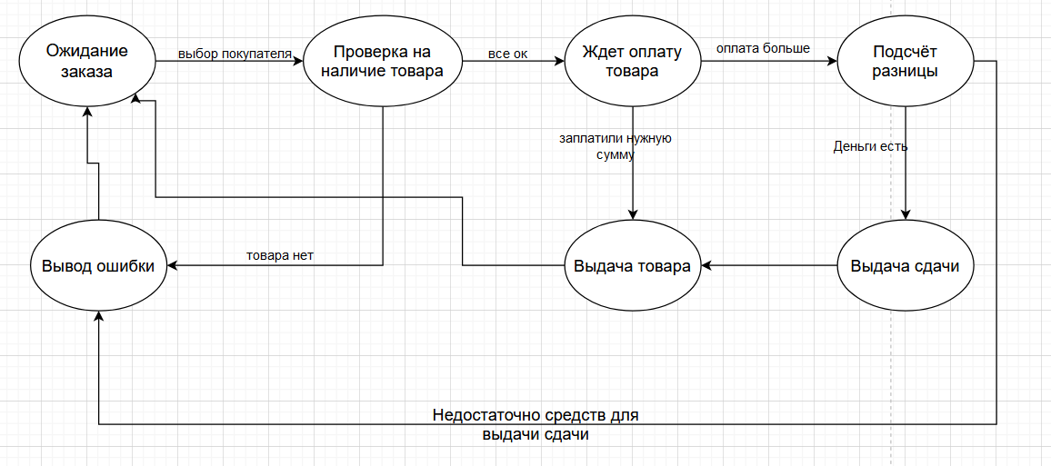

1. Таблица решений

Составьте таблицу решений для следующей задачи.

Магазин бытовой техники предлагает различные скидки. При покупке на сумму от 100.000 покупатель получает скидку в 3%. Скидка в 10% полагается пенсионерам и инвалидам. Многодетные семьи могут рассчитывать на скидку в 12%. В день рождения можно получить дополнительную скидку в 5% - она суммируется с другими предложениями, но при этом все остальные скидки не суммируются. Товар можно купить в рассрочку на 3 месяца – в этом случае не действуют никакие другие скидки и спецпредложения.

Вы должны показать все этапы работы с таблицами решения. Со всеми вариантами на входе, и с тем, что получилось после анализа.